ежемесячное издание учредитель администрация Дмитриевского сельсовета

|  |
| --- |
| http://lookmi.ru/lessons/golubja-risunok.jpg  **№21 от 07 октября 2024 года** |

Причина пожаров – неисправная печь

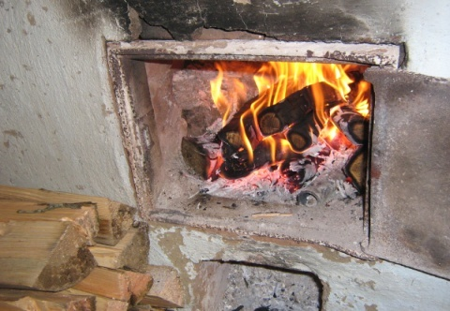

В период с 01 января по 01 октября 2024 года на территории Татарского района Новосибирской области произошло 8 пожаров в жилых домах и банях, причинами которых явилось нарушение правил пожарной безопасности при эксплуатации и устройстве печного отопления, а также использовании электронагревательных приборов. За аналогичный период времени на территории Усть-Таркского района Новосибирской области произошло 3 пожара в жилых домах и бане по причине неисправности печного отопления.

ОНДиПР по Татарскому и Усть-Таркскому районам УНДиПР Главного управления МЧС России по Новосибирской области напоминает жителям правила эксплуатации печного отопления.

**При эксплуатации печного отопления запрещается:**

- Оставлять без присмотра топящиеся печи, а также поручать детям надзор за ними.

- Располагать топливо и другие горючие вещества, и материалы на предтопочном листе.

- Применять для розжига печей бензин, керосин, дизельное топливо и другие ЛВЖ и ГЖ.

- Топить углем, коксом и газом печи, не предназначенные для этих видов топлива.

- Производить топку печей во время проведения в помещениях собраний и других массовых мероприятий.

- Перекаливать печи.

**Правила поведения при пожаре:**

- при обнаружении пожара или признаков горения (задымление, запаха гари, повышенной температуры) незамедлительно сообщить по телефону 01 или 112;

- при этом назвать адрес объекта, место возникновения пожара и сообщить свою фамилию;

- в случае угрозы жизни людей немедленно организовать их спасение, используя для этого имеющиеся силы и средства;

- до прибытия пожарного подразделения использовать в тушение пожара имеющиеся первичные средства пожаротушения (вода, песок, огнетушители, тканевые материалы, смоченные водой);

- удалите за пределы опасной зоны людей пожилого возраста, детей, инвалидов и больных.

**Телефоны экстренных служб: 01 – стационарный телефон;**

**101- сотовые операторы, 112 – единый номер вызова экстренных оперативных служб.**

Осенний субботник

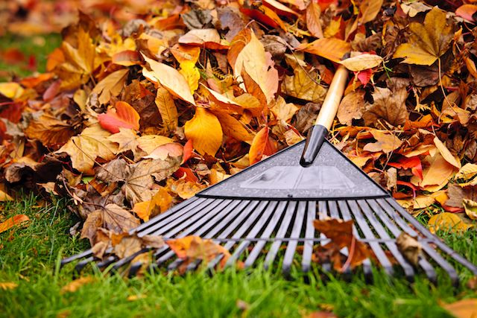Осень – прекрасное время заняться уборкой садовых участков от накопившегося за лето мусора, опавшей листвы, привести в порядок свой дом. Но в суете домашних хлопот не следует забывать о собственной безопасности. Беспечное обращение с огнем при сжигании сухой травы и мусора на придомовой территории или дачном участке зачастую оборачивается бедой – множество пожаров в осенний период происходит именно по этой причине.

Чтобы не случилось несчастья, своевременно очищайте территорию частных домов, дачных участков от горючих отходов. Мусор, сухую траву, опавшие листья следует собирать на специально выделенных площадках. Для большей надежности можете соорудить из негорючего материала контейнеры для хранения отходов. Главное, не забывайте вовремя вывозить мусор на специальные свалки.

Напоминаем о необходимости соблюдения правил пожарной безопасности при проведении субботников по уборке территорий, садово-огородных работ и во время посещения лесных насаждений. Недопущение несанкционированного размещения бытовых отходов производства, создающих предпосылки для образования свалок мусора. Соблюдайте особую осторожность при обращении с огнем, помните, что непотушенная спичка или сигарета, брошенная в траву, может послужить причиной загорания и привести к серьезному пожару.

Во избежание возникновения пожаров необходимо:  
- убрать с участка сухую траву и листву, при этом разводить костры на территории поселений по требованиям правил противопожарного режима в противопожарных разрывах между зданиями запрещается;  
- не допускать скопления мусора на своем участке.

Внимательно следите за отдыхом детей, объясните им все опасности открытого огня.

Соблюдайте правила пожарной безопасности, обо всех случаях возгораний незамедлительно сообщайте в ЕДДС по телефону 112 или в пожарную охрану по номеру 01.

УВАЖАЕМЫЕ ГРАЖДАНЕ ПОМНИТЕ!!!

СОБЛЮДЕНИЕ МЕР ПОЖАРНОЙ ОПАСНОСТИ И БЕЗУСЛОВНОЕ ВЫПОЛНЕНИЕ ПРОТИВОПОЖАРНЫХ МЕРОПРИЯТИЙ ИСКЛЮЧИТ ОПАСНОСТЬ ВОЗНИКНОВЕНИЯ ПОЖАРА.

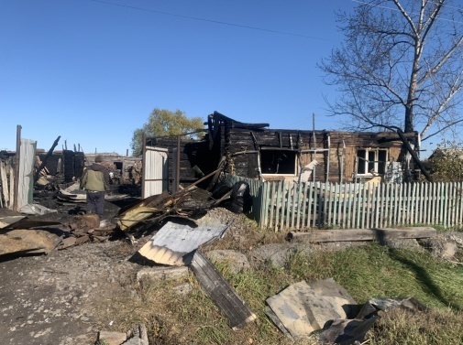

01 октября 2024 года в 22 часа 20 минут местного времени произошел пожар в гараже на улице Куйбышева города Татарск. Распространению пожара способствовало размещение в гараже пластикой тары с бензином. Деревянное строение мгновенно охватило огнем. Пожар перешел на близ расположенные строения на территории домовладения. В результате пожара огнем уничтожено гараж с расположенным в нем легковым автомобилем, баня, жилой дом. Также, огнем поврежден соседний нежилой дом. Площадь пожара составила 195 кв.м. Причина возникновения пожара неосторожное обращение с огнем. На пожаре было задействовано 17 человек личного состава ПСЧ-69 и ПЧ-116, 4 единицы техники.

Безопасная уборка зерновых культур

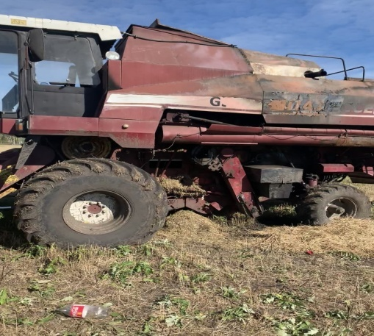Важнейшим этапом сельскохозяйственных работ является уборка урожая. Одной из основных задач является проведение уборочной кампании в условиях повышенной безопасности. Как известно, наибольший ущерб урожаю и сельскохозяйственной технике приносят пожары.

Основными причинами пожаров на зерноуборочных комбайнах являются: короткое замыкание электропроводки, разрыв гидравлических шлангов и попадание масла на нагретые поверхности двигателя. А так как при проверках часто выявляются факты, что комбайны выходят в поле с неотрегулированной системой смазки, топливоподачи, гидравлики, вследствие чего они быстро покрываются горючей пылью, по которой огонь быстро распространяется по всему комбайну. Зачастую комбайны выходят без первичных средств пожаротушения.

Так, 15 сентября 2024 года произошел пожар в комбайне на сельскохозяйственном поле во время уборки зерновых культур на территории Неудачинского сельсовета Татарского района Новосибирской области. Подобный случай произошел 27 сентября 2024 года, только уже на территории Кушаговского сельсовета Усть-Таркского района Новосибирской области.

Чтобы не происходило пожаров, всем труженикам  сельского хозяйства надо помнить, что соблюдение правил пожарной безопасности – обязанность каждого, от выполнения которой зависит сохранность урожая.

**ОНДиПР по Татарскому и Усть-Тарскому районам напоминает основные требования ПРАВИЛ ПОЖАРНОЙ БЕЗОПАСНОСТИ при проведении уборочной кампании:**

* до начала уборки урожая руководитель объекта должен назначить ответственных лиц за противопожарную подготовку уборочных машин и агрегатов, организацию противопожарного инструктажа комбайнеров, машинистов сушильных комплексов, водителей, трактористов, а также соблюдение правил пожарной безопасности в период уборки зерновых;
* с работниками, задействованными в уборке, переработке и хранении урожая, заготовке грубых кормов необходимо провести обучение по программе пожарно-технического минимума, а также противопожарный инструктаж;
* выпускные трубы двигателей самоходных шасси, косилок, тракторов, автомобилей и комбайнов, применяемых при уборке хлеба, заготовке грубых кормов, должны быть оборудованы исправными искрогасителями. Наличие искрогасителей обязательно и для тракторов, занятых на вспашке, если эти работы производятся одновременно с жатвой возле участков с неубранным хлебом или грубыми кормами;
* водитель транспортного средства не реже 2 – 3 раз в смену должен очищать поверхность двигателя, коллектора, выхлопной трубы, искрогасителя от пыли, нагара;
* очистка от пыли радиаторов двигателей при помощи отработавших газов должна проводиться вне хлебных массивов. Применение открытого огня для выжигания пыли в радиаторах двигателей не допускается;
* своевременно очищать от намотавшейся соломистой массы битеры, соломонабиватели, транспортеры, подборщики, шнеки и другие вращающиеся детали и узлы комбайнов и уборочных машин;
* в местах уборки зерновых должно быть организовано дежурство членов добровольных пожарных дружин (команд), обеспеченных пожарной аварийно-спасательной или иной приспособленной для тушения пожара техникой и трактором, оборудованным плугом. Приспособленная техника должна быть обеспечена водой, насосом и первичными средствами пожаротушения;
* зерноуборочная техникадолжна быть укомплектована первичными средствами пожаротушения в полном объеме.

ВУЗы МЧС России объявляют набор

Главное управление МЧС России по Новосибирской области приглашает выпускников школ для поступления в высшие учебные заведения МЧС России после успешного прохождения результатов единого государственного экзамена.  
Срок обучения – 5 лет, полное государственное обеспечение, ежемесячное денежное довольствие, очная форма обучения (бакалавриат, специалитет). Питание и обмундирование бесплатно. Ежегодно по окончании учебного года предоставляется месячный летний каникулярный отпуск с бесплатным проездом к месту отпуска и обратно, а также двухнедельный зимний каникулярный отпуск. После завершения обучения выпускникам факультета присваивается специальное звание «лейтенант внутренней службы», выдается диплом государственного образца и гарантировано трудоустройство с ежемесячной выплатой денежного довольствия. Период обучения входит в общий стаж службы.  
Кандидаты проходят профессиональный психологический отбор и вступительные испытания по математике; физике или химии; русскому языку (по результатам ЕГЭ), физической подготовке, дополнительно по математике (письменно).   
Вне конкурса при условии успешной сдачи вступительных испытаний зачисляются:  
- дети-сироты и дети, оставшиеся без попечения родителей, а также лица в возрасте до 23 лет из числа детей-сирот и детей, оставшихся без попечения родителей;  
- граждане в возрасте до 20 лет, имеющие родителя-инвалида 1-й группы, если среднедушевой доход семьи, ниже величины прожиточного минимума;  
- участники боевых действий;  
- другие категории граждан, на которых распространяются льготы по приему в ВУЗы, предусмотренные законодательными актами РФ.  
  
ВУЗы Государственной противопожарной службы МЧС России:  
ФГБВОУ ВО Академия гражданской защиты МЧС России (г. Москва);  
  
ФГБОУ ВО Санкт-Петербургский университет Государственной противопожарной службы МЧС России;   
ФГБОУ ВО Сибирская пожарно-спасательная академия ГПС МЧС России (г. Железногорск Красноярский край);  
ФГБОУ ВО Ивановская пожарно-спасательная академия ГПС МЧС России.  
Юноши и девушки! ЕСЛИ ВЫ РЕШИЛИ, ЧТО ЭТА ПРОФЕССИЯ ДЛЯ ВАС, ЗВОНИТЕ 24246 или обращайтесь в отдел надзорной деятельности и профилактической работы по Татарскому и Усть-Таркского районам УНДиПР ГУ МЧС России по Новосибирской области по адресу: НСО, г. Татарск, ул. Закриевского, 47, кабинет 4.

Травматизм при пожарах

В 2024 году на территории Татарского района Новосибирской области получили травмы на пожарах 2 человека и один человек получил ожоги при курении в состоянии алкогольного опьянения. Большинство пожаров с травмами, традиционно происходят в частном жилом секторе. Основными  
причинами получения травм могут послужить:- неосторожное обращение с огнем;- нарушение правил устройства и эксплуатации электроприборов и электрооборудования;- умышленные действия (поджог);- нарушение правил устройства эксплуатации транспортных средств;- нарушение правил пожарной безопасности при проведении огневых работ.  
  
В целях предупреждения травмирования людей ОНДиПР по Татарскому и Усть-Таркскому районам напоминает:  
- Не курите в постели, тщательно тушите сигареты и не бросайте их непотушенными в мусорное ведро или с балкона.  
- Следите за исправностью электропроводки, при уходе из дома выключайте электронагревательные приборы, телевизоры. Не разрешайте включать электроприборы малолетним детям.  
- Для защиты электросети от коротких замыканий следите за состоянием отключающих устройств (автоматов), они должны быть заводского изготовления. Не эксплуатируйте провода и кабели с повреждённой изоляцией, не пользуйтесь повреждёнными розетками, выключателями, рубильниками, не допускайте прокладку электропроводов по горючему основанию, не допускайте перегрузок электросети,включая электроприборы большей мощности, чем позволяет сечение проводов.  
  
Во избежании получения травм при пожарах, а также в бытовых условия, соблюдайте требования пожарной безопасности.  
  
Телефоныэкстренных служб: 01 – стационарный телефон;  
101- сотовые операторы, 112 – единый номер вызова экстренных оперативных служб.

|  |  |  |
| --- | --- | --- |
| **Учредитель**  **Администрация Дмитриевского сельсовета Татарского района Новосибирской области** | **Адрес регистрации:**  **632100, с.Дмитриевка, ул.Центральная,14**  **Т.57-130** | **Тираж 50 экземпляров;**  **Распространяется на территории Дмитриевского МО**  **БЕСПЛАТНО** |